Контрольна робота для учнів 5 класу
з теми «Опрацювання текстових даних»
Виконати контрольну роботу в робочих зошитах!
Дана контрольна робота буде складатися з двох частин:
І - Виконання тестових завдань (25хв.) – 10б;
Тести
- Програма, призначена для створення, опрацювання і зберігання лише текстів
А)текстовий редактор
Б)текстовий процесор
В)табличний процесор
- Програма, призначена для опрацювання текстових документів, які містять не лише текст, а й графічні об'єкти
А)текстовий редактор
Б)текстовий процесор
В)табличний процесор
- Вкажіть назву виділеного об'єкта
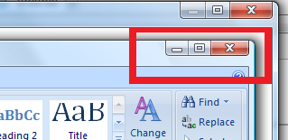
А) кнопки керування вікном
Б) панель швидкого доступу
В) рядок заголовка
- Як називається деяка частина навколишнього світу?
- Вкажіть дії, які можна виконувати над текстовим документом
А)створити
Б)зберегти
В)відкрити
Г)знайти
- Вкажіть текстові об'єкти текстового документа
А)текст
Б)слово
В)рядок
Г)малюнок
- Вкажіть графічні об'єкти текстового документа
А)схема
Б)слово
В)фігура
Г)малюнок
- Частина тексту, що складається з одного чи кількох речень, пов'язаних за змістом називається …
- Найменший текстовий об'єкт документа – це …
- Вкажіть етапи створення текстового документа
А)введення
Б)видалення
В)редагування
Г)форматування
- Процес змінення зовнішнього вигляду документа називають...
- Процес виправлення помилок, внесення змін до тексту називають...
- Вкажіть назву списку зображеного на малюнку
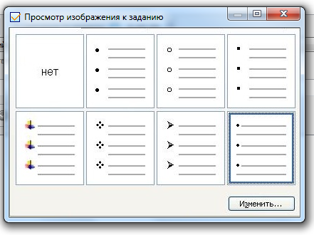
- Вкажіть інструмент, який змінює спосіб обтікання зображення текстом
А)обрізка
Б)обтікання
В)розташування
- Графічний об'єкт текстового документа, який складається зі стовпців та рядків називається ….
- Складіть пари
Графічний об'єкт текстового документа, який складається зі стовпців та рядків | стовпчик
Об'єкт таблиці, який утворюється на перетині рядка і стовпчика | таблиця
Елемент таблиці, який розташований в ній вертикально | рядок
Елемент таблиці, який розташований в ній горизонтально | комірка

- Вкажіть по порядку дії для створення таблиці
1) натисніть Вставка/Таблиця
2) вкажіть кількість рядків та стовпців
3) встановіть курсор в потрібному місці документа
4) натисніть Вставити таблицю
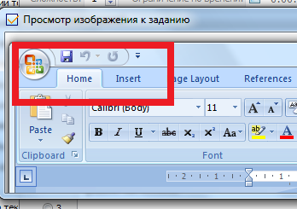
- Вкажіть назву виділеного об'єкта
А) кнопки керування вікном
Б) панель швидкого доступу
В) рядок заголовка
- Частина текстового документа, розподілена лініями поділу сторінок називається …
- Вкажіть види орієнтації сторінки текстового документа
А) альбомна
Б) А4
В) книжкова
Г)широка
- Спосіб поділу тексту на декілька вертикальних полос – це
А) колонтитули
Б) колонки
В) поля
- Ділянки, розташовані у верхньому та нижньому полях кожної сторінки, що містять назву розділу, номер параграфа та інше.
А) колонтитули
Б) колонки
В) поля
Г) абзаци
ІІ - Виконання практичного завдання (15 хв.) – 2б.
Практичне завдання до контрольної роботи
- Відкрийте новий документ Word.
- Створіть таблицю та заповніть її відомостями за зразком. Зображення річок можна знайти в папці Малюнки до контрольної роботи.
№ з/п | Назва річки | Загальна довжина, км | Зображення
1 | Дніпро | 2201 | 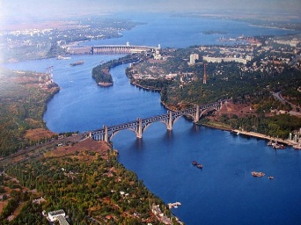
2 | Рось | 346 | 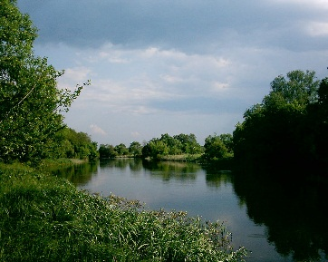
3 | Дунай | 2850 | 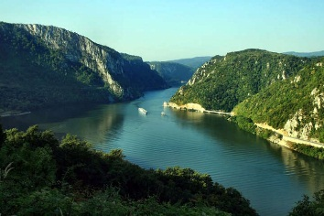
- Збережіть документ під своїм прізвищем.

